Git
最初是在网上看到GitHub很火准备去学的，然后进去看就懵逼了，完全不知道怎么用，然后慢慢的了解，才知道需要配合Git才能使用GitHub（我的心好累）。
然后就去逛网站，找资源，突然发现廖雪峰这个人写了一个网站，里面就有Git的学习,对于一个刚刚入门的人来说，很不错。————》http://www.liaoxuefeng.com（这是网站，一般人我不告诉他哦）

Git简介
Git是目前世界上最先进的分布式版本控制系统（没有之一）。
不但能自动帮我记录每次文件的改动，还可以让同事协作编辑，这样就不用自己管理一堆类似的文件了，也不需要把文件传来传去。如果想查看某次改动，只需要在软件里瞄一眼就可以
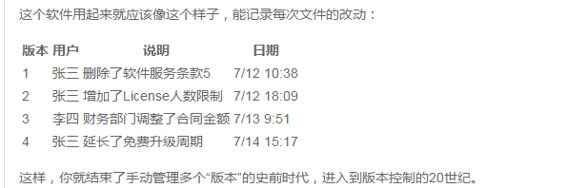

https://zhuanlan.zhihu.com/p/25868120 Git常用命令

